## **[邪神八味·第二章投影【25】](https://zhuanlan.zhihu.com/p/143840598" \t "https://www.zhihu.com/column/_blank)**

[](https://www.zhihu.com/people/hasmart)

**[hasmart](https://www.zhihu.com/people/hasmart" \t "https://www.zhihu.com/column/_blank)**

麈柄断了尘根无事花开自纷纷野马尘埃何须顾从此鲲鹏背上人

21 人赞同了该文章

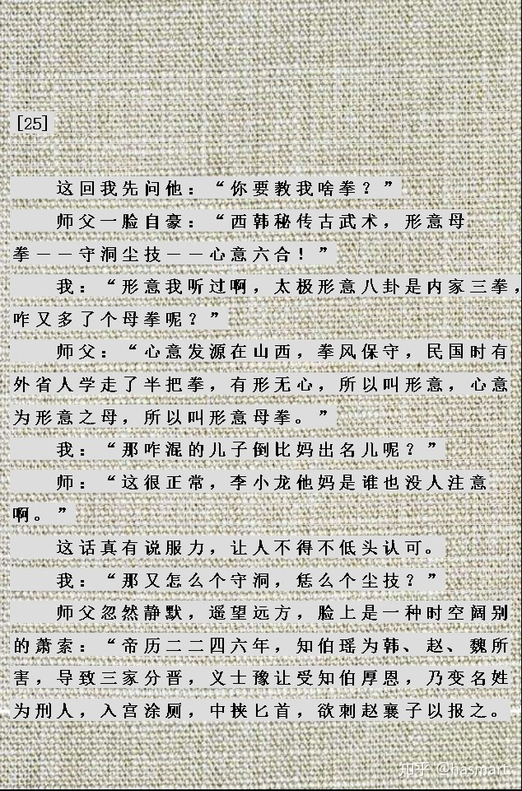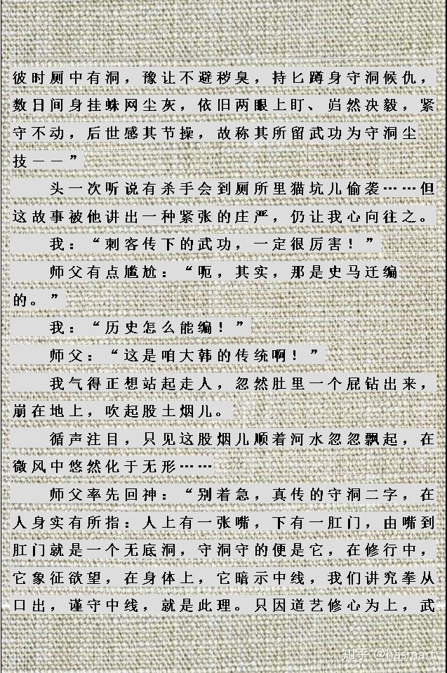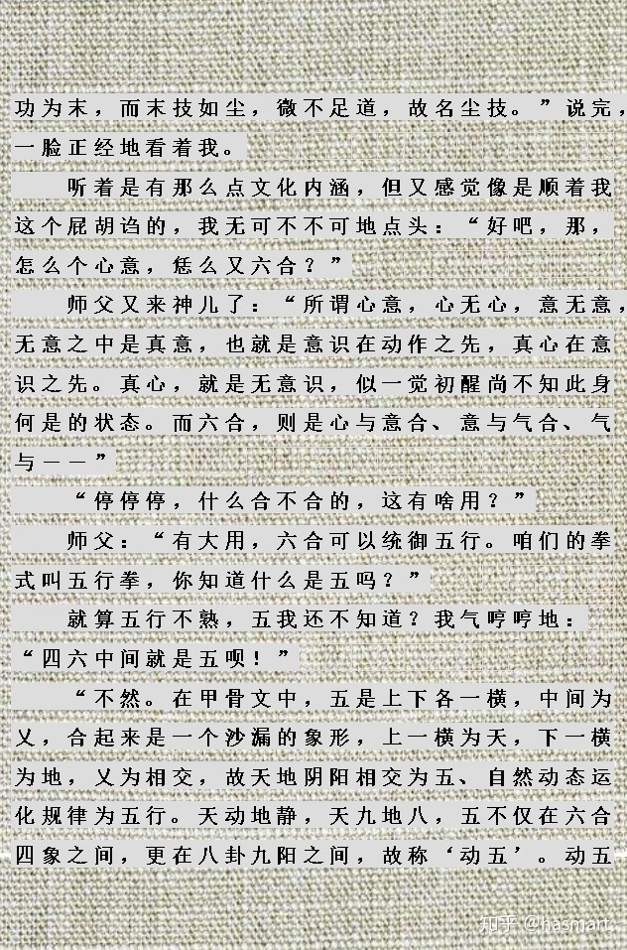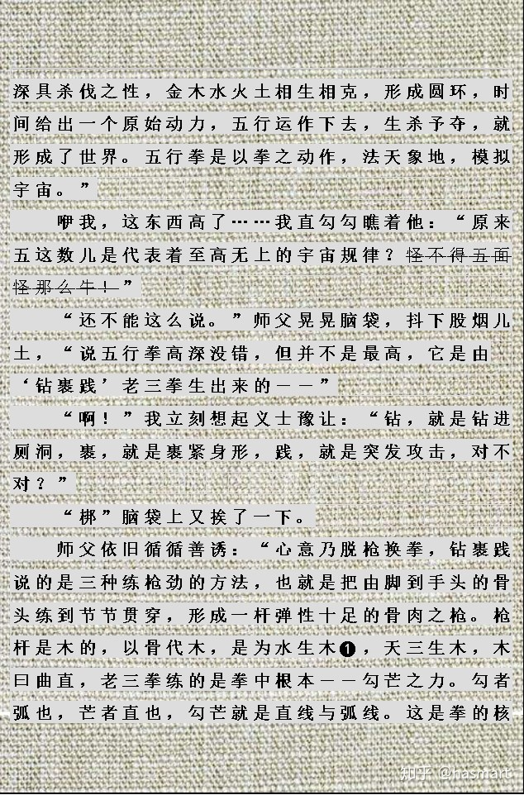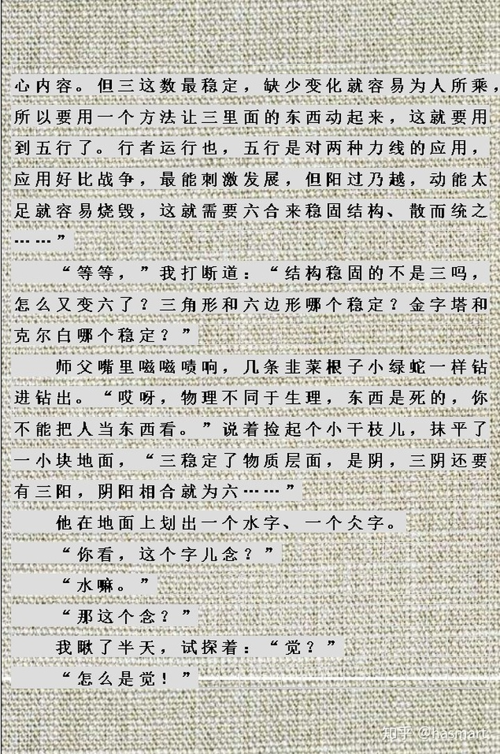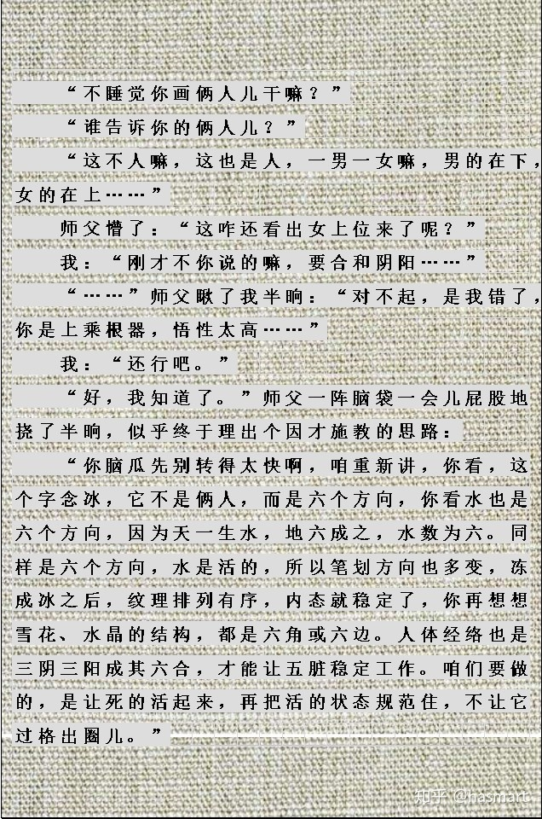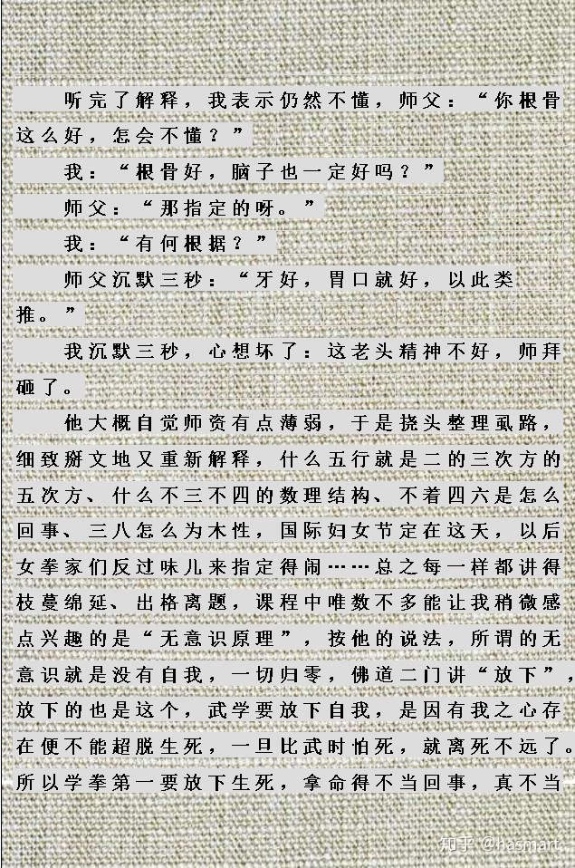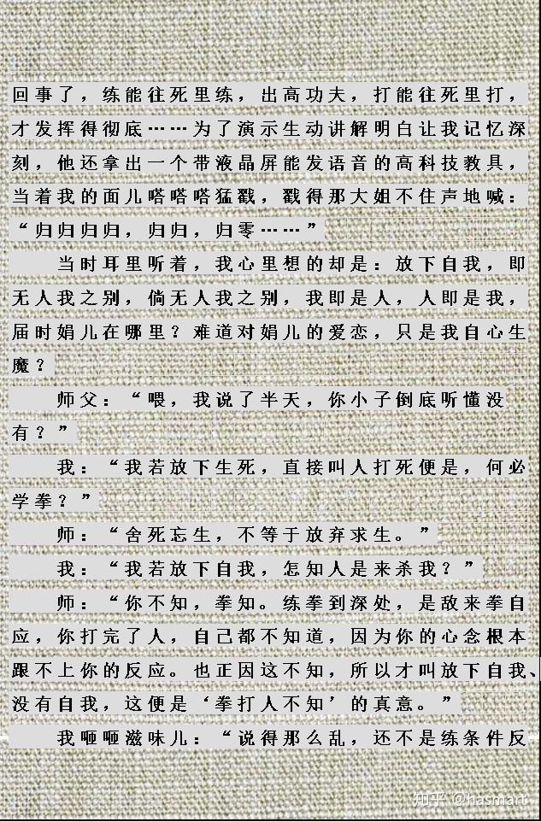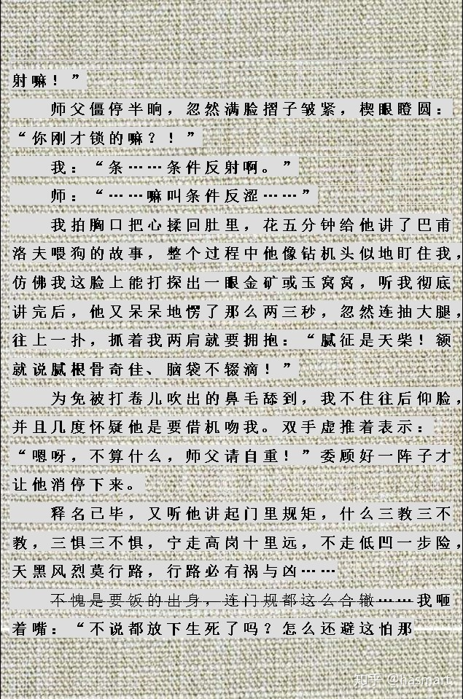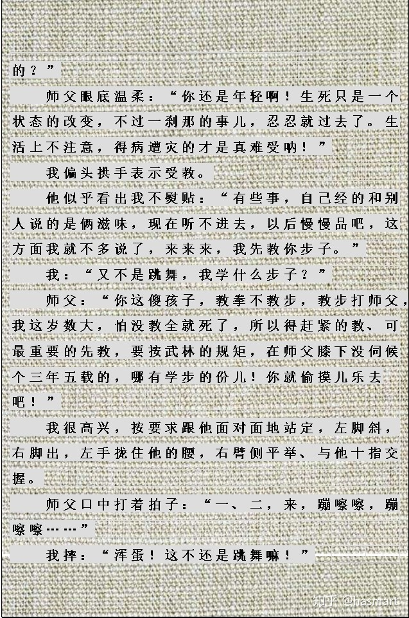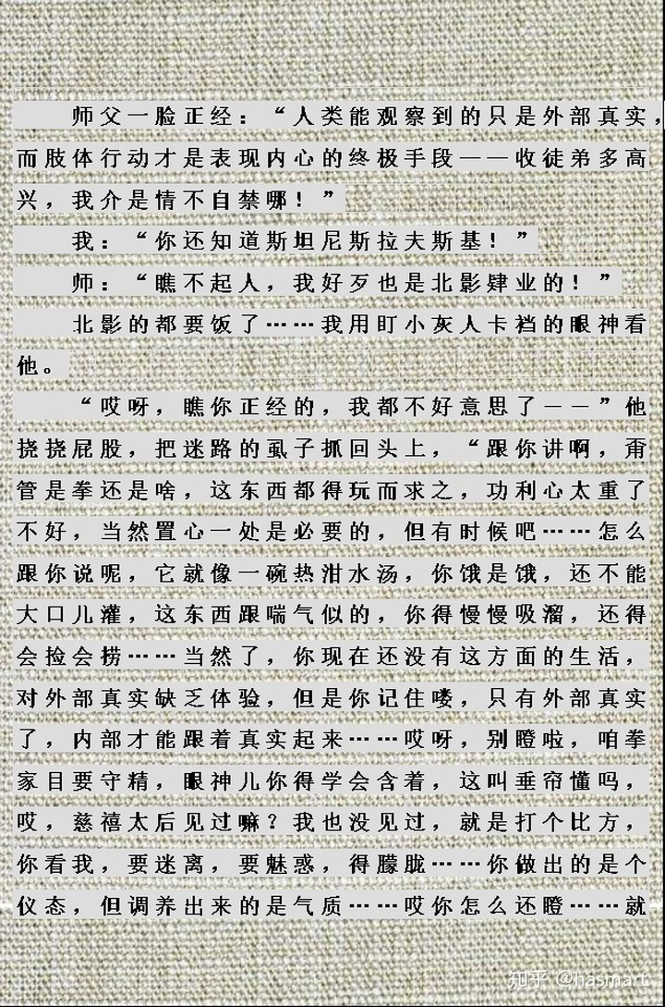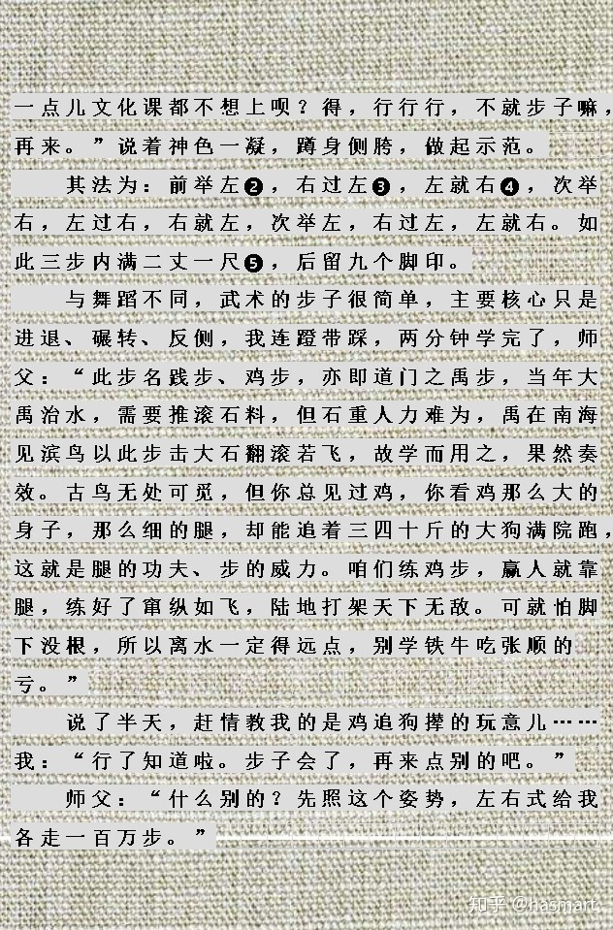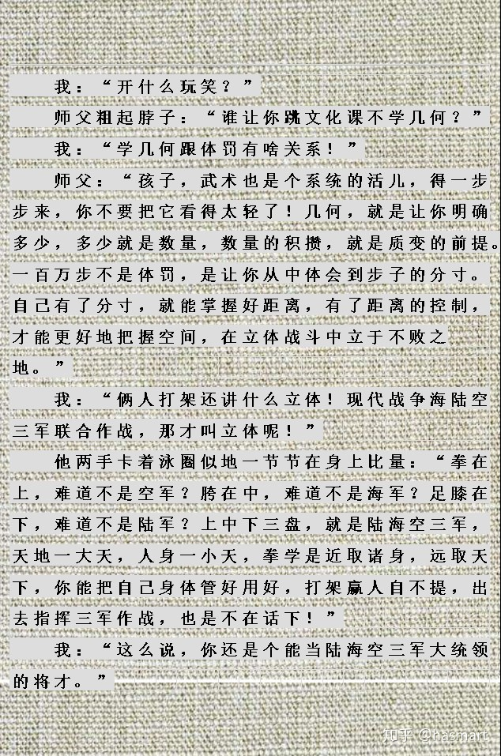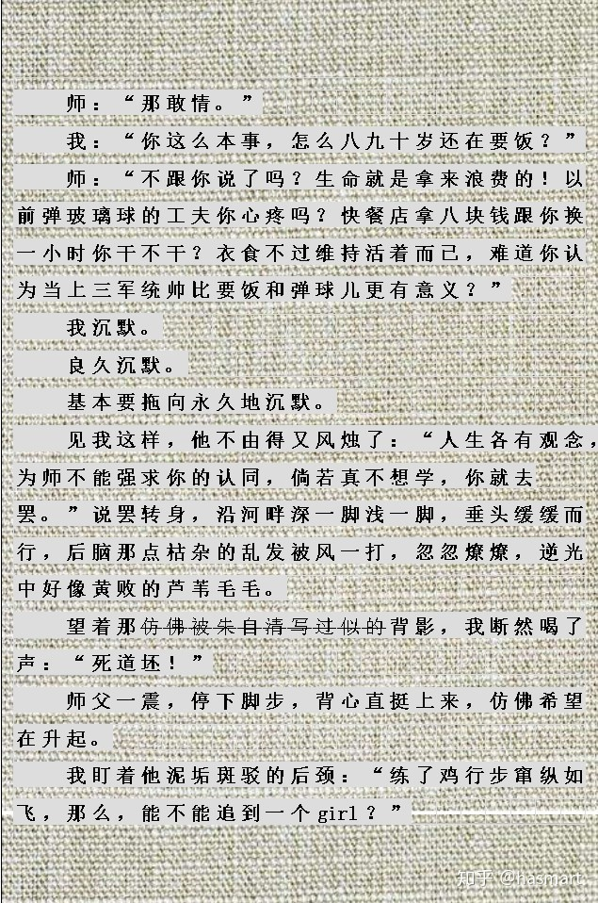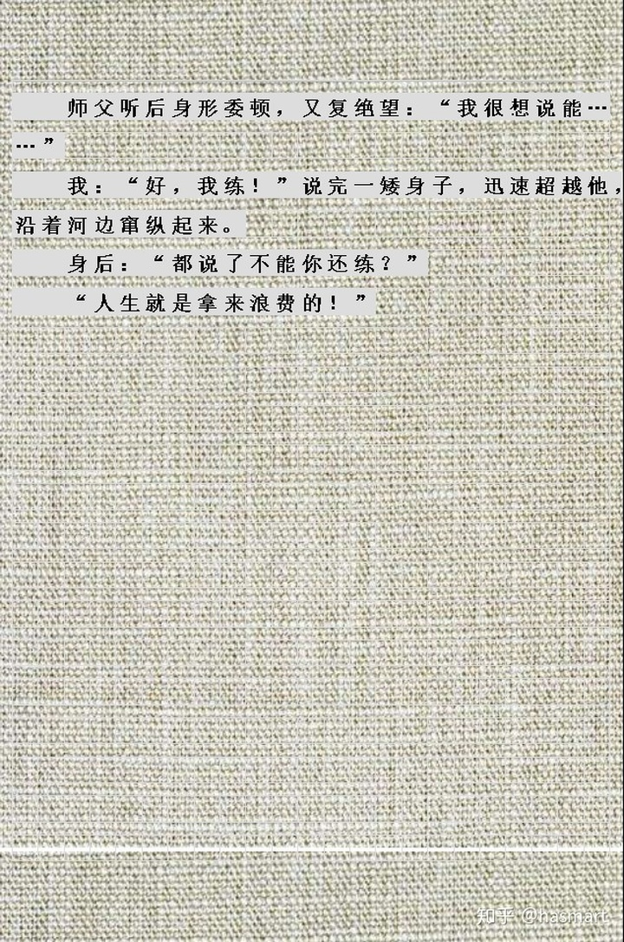

――

**注❶：肾主骨属水，木得水以遂条达之性，人体上有肩井，下有涌泉，要学会把水从井口打上来①，扣齿就是调水，指尖挂上力，就是条达。挂力不是撑张，是一线细流顺叶脉走到尖端，不流出去。**

①：都是打水，武术和道门的不一样，尽管都是从口出，道门相对不费劲，因为手里有梢梁。

**注❷：几句为古谱原文。双足左前右后站定，在前之左足短出为寸。**

**注❸：在后之右足长迈，膝打膝分过前足为践（**这一步要扯开胯，跃进幅度尽其可能，膝打膝须摩擦出声，裤脚也要相磨出声，谨防足、腿外撇不合。古心意是不练对抗的，因为拳中已有，拳姿上小臂相摩，膝踝相蹭都是在搞对练，擦旋而进，遇敌时何处碰何处变劲而过，至于距离感，养条狗逗逗都有了，一刺激就有的东西不必专练，真正难出的是功。**）。**

**注❹：原前（左）足就后（右）足，夹紧撑住前腿根之步为跟步（**步意在支撑求稳。整体要求重心保持前三后七，也就是前轻后重，实际这是个虚话，人有身体前倾的习惯，前进中会不自觉地往前压重心，说重心保持前三后七，心理上有了一个想法念头，身体上会着意调控，结果前三后七练出来反而是中正，只是教的若非传法弟子，这话就不能给**）。**

**注❺：寸践跟一次为一步，初练为三步二丈一尺以合规矩。严格按古法讲，寸践跟一次则为半步，左右各迈一次方为一步（**武术步数比道门的少，但步幅过之，所谓“三步并作两步”，其赢人不在步而在偷**）。武术教法通常是说一半留一半，让人在练中自悟，医书、道书也都是只说三分话，因为书是给内行人或者说实修人看的，内行举一可反三，自己补出东西。真有心向学不浮躁的，细读也能训出真意来，所以等于话还是说在明处。**过去教学是个难事，不教不会，全教不对。很多人教自己家孩子教不出来，不是舍不得打或少教不教，而是教得太多，唯恐不周不细，结果反失分寸**。**

――

[编辑于 2020-07-25](https://zhuanlan.zhihu.com/p/143840598" \t "https://www.zhihu.com/column/_blank)